电子商城详细设计说明书

电子商城
详细设计说明书

组 长 刘春艳_(21 )

组 员 杨 洋(22) 杨 帆（53）

王子梦（60） 江英杰（24） 刘雷航（46）

指导老师

马传香



[二零一二年五月三十一日]

目 录

引言

编写目的 1
  - 背景 1
  - 定义 1

参考资料 1

总体设计原则
·····························2

程序系统的结构
···························2


用户子模块 3

程序描述 3
  - 功能 4
  - 性能 4

输人项 5

输出项 5

用例图 6

页面设计 6

后台管理界面 9

程序描述 9
  - 用例图 10

后台管理之会员管理 11
    - 程序流程图 11

5.3.2 功能 11

5.3.3 性能 12
    - 输入项 12
    - 输出项 13
    - 用例图 13
    - 页面设计 14

后台管理之商品管理 14
    - 程序流程图 14

5.4.2 功能 15

5.4.3 性能 15
    - 输入项 16
    - 输出项 16
2

    - 用例图 17
    - 页面设计 17
  - 后台管理之订单管理管理 18
    - 程序流程图 18
5.5.2 功能 18
5.5.3 性能 19
    - 输入项 19
    - 输出项 19
    - 用例图 20
    - 页面设计 20
  - 后台管理之系统用户管理 21
    - 程序流程图 21
5.6.2 功能 21
5.6.3 性能 22
    - 输入项 22
    - 输出项 23
    - 用例图 23
    - 页面设计 23
5、测试计划 25
6、尚未解决的问题 27

3

电子商城详细设计说明书

引言

编写目的
该阶段开发以正式进入软件的实际开发阶段，本阶段完成系统的详细设计并明确系统的数据结构与软件结构。
在软件设计阶段主要是把一个软件需求转化为软件表示的过程，这种表示只是描绘出软件的总的概貌。本详细设计说明书的目的就是进一步细化软件设计阶段得出的软件总体概貌，把它加工成在程序细节上非常接近于源程序的软件表示。
软件开发小组的每一位参与开发成员应该阅读本说明，以清楚产品在技术方面的要求和实现策略，本手册将进行技术评审和技术的可行性检查。

背景
项目名称：网上购物系统
项目开发人员：杨 洋 刘春艳 江英杰 刘雷航 杨 帆 王子梦
项目运行环境：tomcat7.0 以上版本 mysql 5.5 myeclipse8.6 以上版本项目简介： 本系统主要实现网上产品展示与在线定购及人员的管理， 一、不同身份有不同的权限功能（管理人员、注册用户、游客）
二、在线产品展示（分页显示）
三、在线定购 ，实现对购物车的管理核订单的管理
四、后台管理（用户管理、商品的管理、订单管理、系统用户管理）

定义

1.Internet：是由横跨全球的各种不同类型的计算机网络连接起来的一个全球性网络 。

- 页面：使用浏览器浏览到的网页，包含了各种类型的信息，实现了某个特定的功能 。

- Internet Explorer 简称IE Micorsoft 公司推出的免费浏览器。4.PC：Personal Compur 的简称，意为个人计算机。5.JAVA：一总面向对象的程序设计语言。
- JDBC：Java DataBaseConnectivity（Java 数据库连接），用于访问关系类型数据库的 Java
技术。

- JDK：JavaDeveloper Kit，意为java 开发工具包，它是一总用于构建在Java 平台上发布应用程序，applet 和组建的开发环境。

- Tomcat：是一个可以开放源代码，运行JSPWeb 应用软件的Web 应用软件容器。

参考资料
1、张海藩.软件工程导论.清华大学出版社,2008 年 2 月第五版.
2、Bob Hughes Mike Cotterell.软件项目管理.机械工业出版社,2010.9.
3、 [计算机软件产品开发文件编制指南]GB8567-88

2、总体设计设计原则

在确定目标系统的过程中，主要遵循了以下几个原则：
  - 目标系统应能满足概要设计描述的功能需求；
  - 目标系统应具有较好的可扩展性；
  - 目标系统的客户端使用方便、界面友好、配置和管理简单灵活。
  - 目标系统的安全性能能够给予一定的保障。

3 程序系统的结构

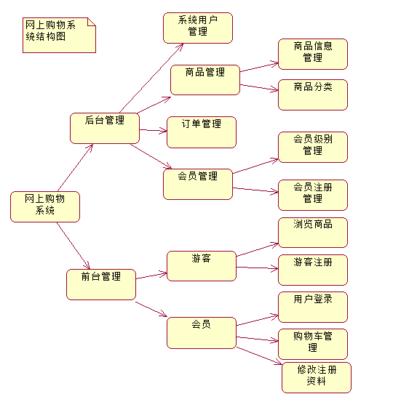
图 1 用户系统结构图
表 1 用户系统结构模块功能
序号
模块名称
模块功能
用户子模块
游客：游客进入系统之后可以页面中的信息进行浏览，也可

2


1
以注册成为新会员，并获得与普通会员等同的权限
注册会员：会员进入系统之后可以登录、浏览商品详细信息， 添加到购物车，提交订单
会员级别管理：1、对会员的级别进行增加、修改、删除、
查看。2、导出后台数据，生成excel 表格或者形成XML 文
2
会员管理
件
会员管理：1、对会员信息进行增加、修改、删除、查看2、导出后台数据，生成excel 表格或者形成XML 文件
3
订单管理
1、实现对订单的增加、查看、修改、删除 2、导出后台数据，
生成 excel 表格或者形成XML 文件
商品分类：增加、查看、修改、删除商品分类
4
商品管理
商品管理：增加、修改、删除、预览、发布商品；
实现后台数据的导出形成excel 文件或者XML 文件
5
系统用户管理
实现对系统用户的新增、查看、修改、删除

用户子模块

程序描述
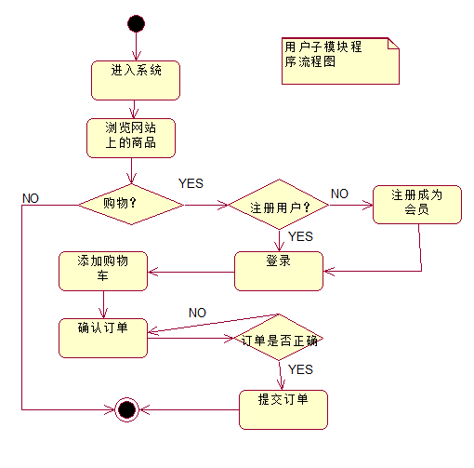
图 2 用户子模块程序流程图
3

功能说明：

A 、进入系统的所有用户都可以浏览网站上的所有的商品。如果需要购物必须要注册成为会员。会员级别分为白金会员核普通会员。会员登录进入之后可以累计积分。
B 、登录。在登陆地时候，必须验证密码。如果密码不正确，重新输入。正确，进入系统界面。验证码也需要验证。如果验证码正确，则进入，验证码不正确则重新输入。
C 、购物车管理。对需要购买的物品，可以添加到购物车。添加结束之后可以对购物车进行管理。确认商品是否需要，如果不需要，则从购物车中删除；需要并且完成购物可以提交订 单。如果没有购完，则继续购物。
D 、订单管理。对订单进行确认，确认这些商品确实是需要购买的，然后就提交订单；如果该订单不是必须的，则可以取消订单。
E 、退出系统。当所有操作完成之后就退出系统。如果想继续操作需要重新登陆。

功能 （使用 IPO 图进行说明）

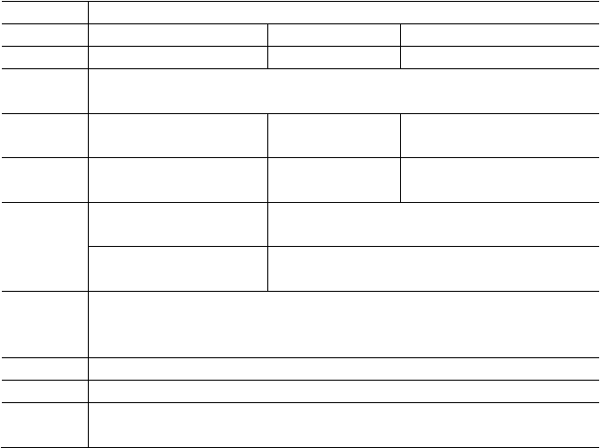
系统名称
模块名称作者
网上商城购物系统
前台用户子模块
杨
洋
模块编号
日期
T000
2012-3-25
模块简述

调用模块
被调用模块
此模块用于用户对选择的商品进行增加、查看、修改、删除等，并且注册成为
会员
用户信息的查看、修改、删除模块
无
项目
输入
格式
生成用户的信息、产品的订单列表信息、购物车信
息
所有信息严格按照数据库中表的字段的数据类型填入
处理

输 出 约束条件
当客户的信息通过系统调用查看、修改、删除时，对应的信息被数据库保存。
当用户修改购物的信息，订单的信息的时候，对应的数据在数据库中保存。当提交的信息不成功是，提示相应的处理并返回
原订单信息被新的信息代替，并保存在数据库
无
注释
涉及的表：'购物车商品选购记录表 cartselectedmer
购物车表cart 购物
车商品选购记录表cartselectedmer 注册会员表member

4

性能

    - 功能能够正确实现。能够准确实现用户的所有的功能。如对商品的增加、修改、删除、预览、发布等管理，商品的分类。
    - 响应时间。点击鼠标之后，可以再 5S 之内得到相关的响应。网页的反应速度及时。
    - 应用延迟时间。应用延迟时间不超过30S，能够及时跳转页面，给用户的使用带来便捷。
    - 并发用户数量。能够允许多个用户同时使用。


输入项

名称 | 数据类型 | 输入方式 | 输入媒体 | 输入数  据来源 | 安全保密  条件 | 数量 | 频度
用户名 | varchar(20) | 手动输入 | 键盘、鼠标 | 用户 | 无 | 待定 | 未知
密码 | varchar(50) | 手动输入 | 键盘、鼠标 | 用户 | 保密 | 待定 | 未知
产品搜索 | varchar(50) | 手动输入 | 鼠标、键盘 | 已有商  品数据库 | 无 | 未知 | 未知
会员级别 | varchar(20) | 手动输入 | 鼠标、键盘 | 已有商  品数据库 | 无 | 未知 | 未知


4． 5 输出项

名称 | 数据类型 | 输出方  式 | 输出数  位置 | 据 | 安全保密条  件 | 数量 | 频度
产品列  表 |  | 数据库  显示 | 数据库 |  | 无 | 待定 | 未知
用户信  息列表 |  | 数据库  显示 | 数据库 |  | 无 | 待定 | 未知
商品信息 |  | 页面显示 | 页面上 |  | 无 | 根据商品的数据来定 | 未知
购物单列表 |  | 页面显示 | 页面上 |  | 无 | 根据用户购物信息来定 | 未知

5

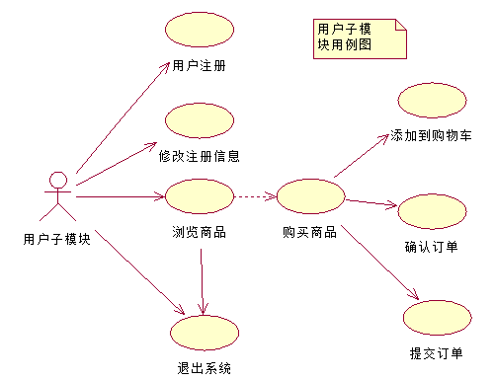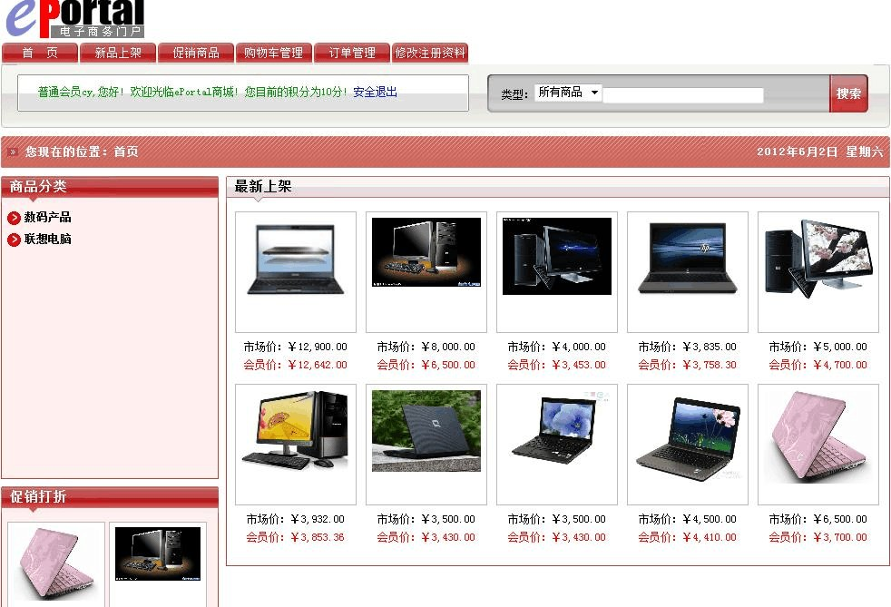

|'» ，您现扛的位翌；首页'> )碑 立 ' ，．， ＇．/`，，. ,．，．，` ，. ,．， ＇，．，．，＇矗 '.,.,．，. ，｀，. ，｀，， 2 i 2年6月m ,月1六
,`
0
2
日．

-，
O 教 司 产 品
0 联想电脑
新品上架
三
香
酷
第
型类器速处
tn BG I O
器 1
蟋 岊
吝
机 盘
式 硬
＿
台
用 8
家
芷 妇
类 存

处理妥： In t el Core i5- 2410M(2 3 GHz) 内存容昼： 2G B 梗盘容兰： 500 GB 屏器尺寸 ：
- 3 英寸 翌卡芯片： I nt el HD 3000

父详＇旨
茧 购 买
市场价：¥ 12, 900. 00
会员价：¥ 12, 6 42. 00

父详＇届
钓
叫 购 买
市场价： ¥ 8, 0 0 0. 0 0
会员价： ¥ 6, 5 0 0. 0 0

父 详 恬

l-
匡
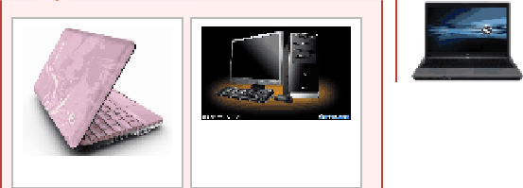
院 价： ¥ 6, 500. 00 匣价： ¥ 8, 0 0 0. 00
特价： ¥ 3, 7 0 0 .00 特价： ¥ 6, 5 0 0. 00
店
匡 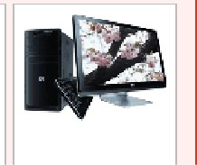
马

-
|钞金正 直 飞 霆 五 五 三 三 三 三 三 三 三 勿三 三 三？畛 三 三 勿三归，三霄 酰 霄 至面炎r
兰 购 买
市场价： ¥ <1, 0 0 0. 0 0
呆
作操
核
龙
速
型
类
器
。
理 00
处 1
05 国
容
4
JX 盘
硬
I
俎 存
．内
器
理
ls
处 aB
会员价： ¥ 3, 4 5 3. 0 0

处理器： I nt el Coro2 Du o T6670 (2 2G出）内 存杏里：芯 B 硬盘吝昼： 50 0GB 屏器尺寸： O｀洋恬
14英寸 导卡芯片： ATI R吐 · oa }{D530v :aif 购 买
市场价： ¥ 3, 8 3 5. 0 0
会员价： ¥ 3, 75 8. 3 0

父 详＇皆
核
C入
勹
E
胫
奔
型
类器理处
G
6
。
2
。
3
5
E
皿
·1
．
t
LI
r
．
1
t
I
LI
••
器
理
处
机式台用商
一．
型
类
画 购买
市场价： ¥ 5, 0 0 0. 0 0
会员价：江 ，700 00
J克·
,1乍
橾
核
C人
..

父 详恬
t'
s
。
w
d
-µ
.l
5 ”
．
系
「V ”
E
陆
弃
.
型
类奀理处
z H
。
仁〉
6
。
3
0
6
8
E
叩i
．
·1
t
n
r
1
e
t
n c
I .l
s
若 B
田
处 011
茧 购 买
e
m
市场价： ¥ 3 ，岱2. 00

图 5 新品上架

0 数码产品

0 联想电 脑
商品名称 ： 笔记本龟舫
商品型号 ： 东芝 Por l • t • R830－即 1B
市 场价格： ¥ 1 2, 9 00. 0 0 元
会员价格： 平 2, M2. 0 0 元
促销打折： 无生产厂家 ： 东芝
出厂日期： 12- 5- 23 0: DO: 00. 000
商品 视频 ： 无

我要 购买． 茧 购买

商品描述：
处 理 器 ： I n.t e l Core i5-2410M (2. J&Hz)
己 内存吝登： 2 &B

硬盘吝里 ： S OO&B
酝包
屏幕尺寸： 13 . 3 英 寸
壶卡芯片： I 皿 t e l HD 3000

匣价：¥ 5,500.00 原价： ¥ 5, 000. 00
特价：¥ 3,700.00 特价： ¥ q, 700 00

图 6 商品详情

7

，|， 您虹 衄 翌：首页＇沁促i肖商品 '', ＇ ， ＇ ，',', ','， ＇ , , ' ,＇，',2 6 12 年6月百 星期I六
2
,_

促销商品

O 执码产品
O 联想电脑

处理器： Intel Cor• i 3-2310M(2 1GHz) 内存容重： 2GB 硬盘容昼： 5 0 0 GB

｀ 详恬
叫 购 买
原价： ¥ 6, 500. 00
恃价： ¥ 3 , 7 00 . 00

父 详＇恪
内
香
酷代
第
型类器理处
器
。
理 00
处 1
05 昼
杏
4
芷 盘
II 硬
lh
tAJJ
埽 存
： 内
：
器
理

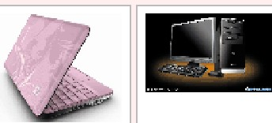
＿
I O
器 l
嘘 匾容 机 盘式 硬
岊
理
处
机式台用商
．
型类
＿
用 8
型＊
”
类 存
处 趴
酗
匡

原价 ： ¥ 6, 500. 00 庚价： ¥ 8 , 000. 00


兰 购 买
台
家
匣价： ¥ 8, 0 00. 00
特价： ¥ 6 , 5 00 . 00

父详＇恬
系
作
操核
龙
速
型类
茧 购 买
匣价： ¥ 4 , 000 00
持价： ¥ 3 , 45 3 . 00

父详＇悟
核
C入
r”m
E
胳
主
．
刚一
类器理处
g
。
2
。
茧 购 买
际价： ¥ 5, 0 00. 00
特价： ¥ 4 , 7 00 . 00

当前茧(1/ 1] 页［首页］［上—页］ ［ 下— 页］［屁页］

，沁猾-
O 数 码产品
0 联想电庙

图 7 促销商品

| 竿， 金正 如 年 硕 霖 面而至合面';三叨勿勿勿左饥勿勿夕吩勿勿 勿勿勿／三 三 三 三 归 三 勿 勿 勿飞 心 如 甘立面入4
＿
购物车管理
2 碌认订单信息
3 订单桯交成功

商品名称
HP电脑

市场价

¥-6, 500. 00
会员价 数望
¥-3, 700. 00
金额 删除
¥3, 700. DO x

笔记本电脑
¥- 12, 000. 00 ¥- 12 , 642 . 00
¥ 1 2, 642. 00 X

合计：¥- 1,6 3 42. 00 吓 包括配送贾 用）

当渚空购物于 茧缝续购物 进人下一步

, ＇ l 最新上架
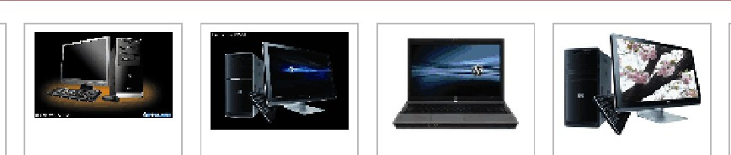
三已
马

原价 ： ¥ 6, 500. 00 原价： ¥ 8, 000. 00
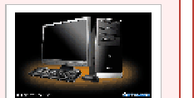
特价： ¥ 3, 700. 00 特价： ¥ 6 , 500. 00
市场价： 市场价： ¥ 8, 000. 00 市场价：江 ，ODO. OD 市场价：¥- 3, 835. 00 市场价： ¥ 5, OOD. DO 市场价： ¥ 3, 93 2 . 00
¥ 12, 900. OD 会员价：郢 ，500. DO 会员价： ¥ 3 , 453. OD 会员价：¥- 3, 758. 30 会员价：江 ，700. 00 会员价： ¥ 3 , 8 5 3 . 36

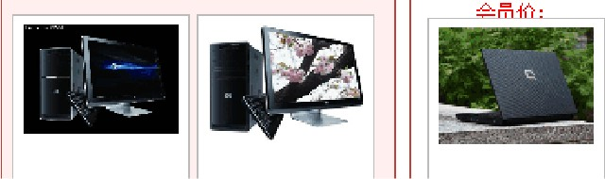

勹， 

3
5
E
gi
．
l
t
n
r
．
1
t
一”
I

图 8 购物车管理

8

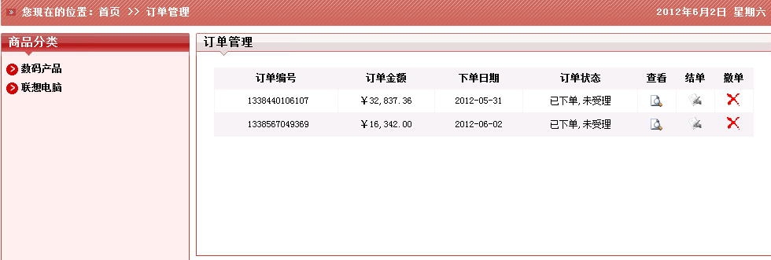

图 9 订单管理

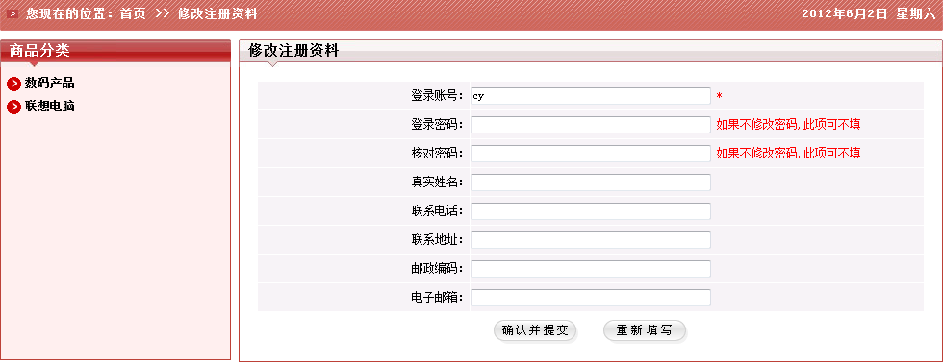

图 10 修改注册资料

5、后台管理员子模块

5. 1 程序描述

功能描述：后台管理界面主要对前台的数据以及显示进行管理。

  - 会员管理。实现对会员级别管理和会员信息管理。
  - 商品管理。实现对商品的分类以及商品信息的管理。
  - 订单管理。前台用户提交的订单，后台的管理员可以查看订单的详情，并对其进行管理。
  - 系统用户管理。系统用户本人可以修改自己的用户信息，也可以对其他系统用户的信息进行修改或者删除。

9

以上内容仅为本文档的试下载部分，为可阅读页数的一半内容。如要下载或阅读全文，请访问：https://d.book118.com/986034145022010043

